Czy samochody „made in China” już zdominowały globalny rynek? Nowy raport EFL
Chińskie auta przestały być kojarzone z niską jakością i stały się poważnymi rywalami dla dotychczasowych potęg motoryzacyjnych. Dziś Chiny są największym na świecie producentem i eksporterem samochodów osobowych. Podbijają rynki atrakcyjnymi cenami i bogatym wyposażeniem w standardzie. Ekspansji samochodów z Państwa Środka – także w Polsce – przyjrzała się marka EFL w najnowszym raporcie.

Chińska motoryzacja – te liczby robią wrażenie
Obecnie w Chinach istnieje około 130 marek samochodowych, a eksport aut w 2024 r. wyniósł 5,47 mln sztuk, wyprzedzając m.in. Japonię, Meksyk i Niemcy. Za połowę tego wyniku odpowiada pięciu producentów: Chery, SAIC, Geely Auto, BYD i GWM. Eksplozja chińskiej motoryzacji w ostatnich latach była możliwa m.in. dzięki ogromnym dotacjom państwa, które do 2022 r. wyniosły blisko 150 mld juanów (ponad 94 mld zł) dla produkcji pojazdów NEV.
Chińscy producenci są szczególnie mocni w segmencie samochodów elektrycznych. Koncern BYD w 2024 r. zdetronizował Teslę, stając się największym producentem elektryków na świecie z wynikiem prawie 1,78 mln sztuk. I nie zamierza na tym poprzestać, ponieważ fabryka BYD w mieście Zhengzhou docelowo ma zajmować 130 km2 – prawie tyle, co powierzchnia Gliwic.
Cena, innowacyjność i wyczucie trendów, czyli chiński przepis na sukces
Chińskie samochody konkurują nie tylko ceną, ale i bogatym wyposażeniem. Wiele chińskich modeli w wersji podstawowej oferuje zaawansowane systemy multimedialne, systemy wspomagania kierowcy czy podwyższony komfort, za co zachodni producenci często każą dopłacać. Klienci są kuszeni długim okresem gwarancji pojazdu – to nawet 5-7 lat lub limit 150 tys. km przebiegu.
Niektóre chińskie auta odpowiadają na specyficzne potrzeby klientów, oferując im np. udogodnienia dla podróżujących z dziećmi, a nawet systemy do karaoke. Unikalnym pojazdem jest też Yangwang U8, który pomimo swoich gabarytów potrafi… pływać. Wciąż jednak trzeba mieć na uwadze, że niektóre parametry mogą dobrze wyglądać tylko na papierze, a część rozwiązań okazuje się mało praktyczna dla europejskiego użytkownika.
A co z bezpieczeństwem? Chińskim samochodom w przeszłości zdarzały się poważne wpadki, a niektóre pojazdy nie spełniają wymogów dla nowych aut sprzedawanych w UE, takich jak przycisk eCall czy systemy wspomagające kierowcę. Obecnie w tej kwestii widać jednak dużą poprawę – w ciągu dziesięciu miesięcy 2025 r. Euro NCAP przetestował aż 26 aut chińskiej produkcji, z których większość otrzymała 5 gwiazdek.
Popularność w Polsce rośnie, ale przedsiębiorcy są ostrożni
Chińska ekspansja widoczna jest też nad Wisłą, a w TOP 20 najpopularniejszych marek samochodów osobowych w Polsce zagościło MG. W 2024 r. w naszym kraju odnotowano wzrost rejestracji aut z Chin o niemal 3000%. Jeśli obecna dynamika się utrzyma, sprzedaż na koniec 2025 r. może sięgnąć 45 tys. sztuk. Według prognoz ekspertów już w 2028 r. po polskich drogach może jeździć nawet milion aut „made in China”.
Polscy przedsiębiorcy podchodzą do chińskiej motoryzacji z nieco większym dystansem niż klienci indywidualni. W badaniu EFL tylko 15% respondentów wskazało chińskie marki jako preferowane przy planowaniu floty firmowej – przeważały marki europejskie (68%), japońskie (36%) i koreańskie (24%). Na tę ostrożność może wpływać krótka obecność tych marek na rynku i związana z tym niska dostępność części czy autoryzowanych punktów serwisowych.

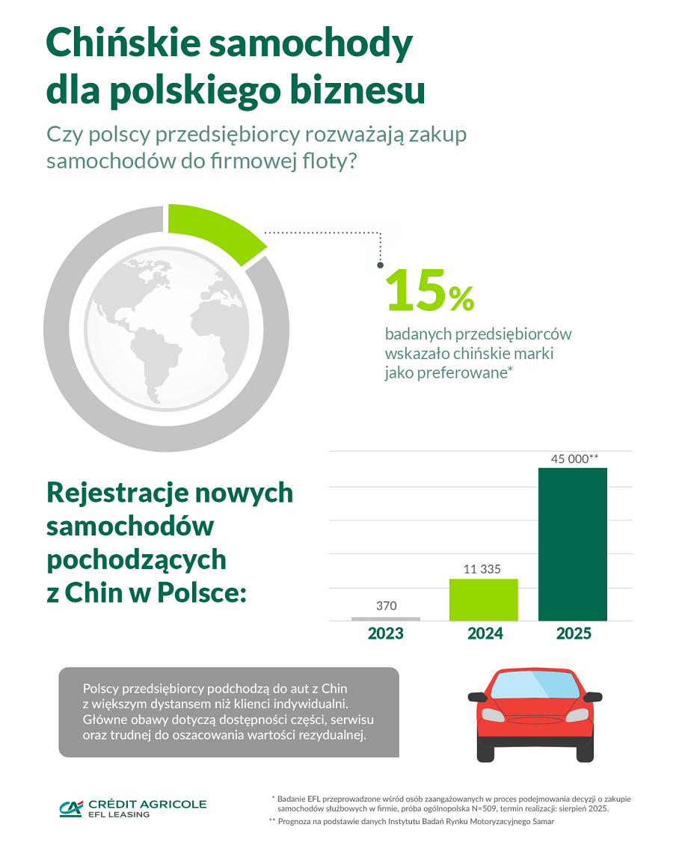
– Chińska branża motoryzacyjna zmienia się w niewiarygodnym tempie i w fascynujący sposób. Można być pewnym, że w nadchodzących latach odegra istotną rolę w globalnym rynku samochodowym. Jednak jako biznes nie zamierzamy być tylko obserwatorami tego zjawiska. Dlatego w Grupie EFL finansujemy chińskie samochody – mówi Robert Dudziński, dyrektor sprzedaży w Carefleet, Grupa Pełny raport „Czy chińska motoryzacja zdobyła globalny rynek?” dostępny jest pod linkiem: https://efl.pl/pl/biznes-i-ty/raporty/raport-efl-czy-chinska-motoryzacja-zdobyla-globalny-rynek

